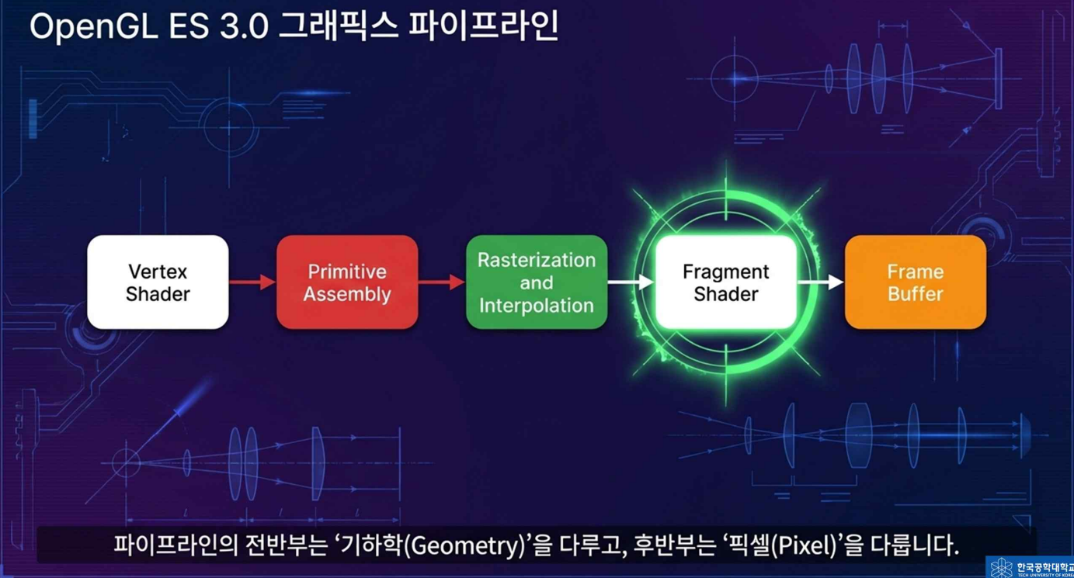이거 순서하고 영어로 다 써야함.

